Spis treści
O Miesiącu Fairtrade 2021 1
Konkurs „Wybieram Fairtrade” 1
Dzień Czekolady (12.04) 2
Fashion Revolution Week (19-25.04) 2
Dzień Ziemi (22.04) 2
Światowy Dzień Sprawiedliwego Handlu (8.05) 3
Webinarium nt. Zrównoważonych Zamówień Publicznych 3
Konferencja Fairtrade – sposób na odpowiedzialny łańcuch dostaw Twojej firmy 3
Siła społeczności w realizacji Celów Zrównoważonego Rozwoju 3
Znaki FAIRTRADE do wykorzystania 4
Logo Fairtrade Polska 4
Logo Miesiąca Fairtrade 4
Znak FAIRTRADE 4
Znak FAIRTRADE SOURCED INGREDIENT dla kakao 4
Gotowe grafiki do mediów społecznościowych 4
Wybieraj Fairtrade - kakao 4
Wybieraj Fairtrade - kawa 4
Wybieraj Fairtrade - bawełna 4

O Miesiącu Fairtrade 2021
Czy wiesz, że 12 kwietnia rozpoczyna się Miesiąc Fairtrade? Celem Miesiąca jest popularyzacja Fairtrade jako sprawdzonego sposobu na poprawę sytuacji rolników i pracowników najemnych uprawiających m.in. kawę, herbatę, banany czy kakao. Akcja potrwa do 12 maja 2021 roku. Wejdź na stronę www.fairtrade.org.pl/MiesiacFairtrade/ i dowiedz się, jak możesz się zaangażować.
#MiesiacFairtrade @fairtradepolska

Konkurs „Wybieram Fairtrade”
Wygraj super zestaw produktów Fairtrade! Zrób selfie lub inne zdjęcie z produktem/produktami ze znakiem FAIRTRADE, opublikuj je na swoim Instagramie lub Facebooku, dodając hashtagi #MiesiacFairtrade, #WybieramFairtrade i oznaczając fundację @fairtradepolska. Autorzy/autorki 3 najciekawszych zdjęć zostaną nagrodzeni atrakcyjnymi zestawami produktów Fairtrade. Konkurs trwa od 12 kwietnia do 12 maja 2021. Więcej informacji: https://www.fairtrade.org.pl/aktualnosc/konkurs-wybieram-fairtrade/
#MiesiacFairtrade @fairtradepolska

Dzień Czekolady (12.04)
Czy wiesz, że wybierając czekoladę z certyfikatem Fairtrade, wspierasz rolników, żyjących z uprawy kakao? Fairtrade oznacza dla nich:
- uczciwą cenę skupu plonów oraz dodatkowe środki na inwestycje w poprawę jakości i wydajności produkcji, opiekę zdrowotną czy edukację;
- poszanowanie praw człowieka i praw pracowniczych, w tym równe prawa kobiet i mężczyzn, zakaz pracy dzieci i pracy niewolniczej;
- dostęp do wiedzy i narzędzi, ułatwiających produkcję z poszanowaniem środowiska.
Dzięki Fairtrade ponad 320 tysięcy rolników z Dominikany, Ekwadoru, Ghany, Wybrzeża Kości Słoniowej i Peru może zapewnić lepsze życie sobie i swoim rodzinom. Więcej: www.fairtrade.org.pl/MiesiacFairtrade/
#MiesiacFairtrade @fairtradepolska

Fashion Revolution Week (19-25.04)
Czy wiesz, że Fairtrade od lat odgrywa aktywną rolę w procesie naprawy branży odzieżowej zarówno poprzez certyfikację bawełny, jak i programy skierowane do przemysłu tekstylnego?
Dla rolników i rolniczek uprawiających bawełnę, Fairtrade oznacza:
- uczciwą cenę skupu plonów oraz dodatkowe środki na inwestycje w poprawę jakości i wydajności produkcji, opiekę zdrowotną czy edukację;
- poszanowanie praw człowieka i praw pracowniczych, w tym równe prawa kobiet i mężczyzn, zakaz pracy dzieci i pracy niewolniczej;
- dostęp do wiedzy i narzędzi, ułatwiających produkcję z poszanowaniem środowiska.
Dzięki Fairtrade ponad 40 tysięcy rolników z Indii, Senegalu, Burkina Faso, Kirgistanu, Pakistanu, Tadżykistanu i Ugandy może zapewnić lepsze życie sobie i swoim rodzinom.
Dla pracownic i pracowników szwalni Fairtrade prócz lepszych zarobków, oznacza bezpieczne środowisko pracy oraz przestrzeganie praw pracowniczych. Więcej www.fairtrade.org.pl/MiesiacFairtrade/
#MiesiacFairtrade @fairtradepolska

Dzień Ziemi (22.04)
Oprócz aspektów ekonomicznych i społecznych trzecim filarem działania Fairtrade jest dobrostan środowiska naturalnego. Fairtrade pomaga rolnikom dbać o środowisko.
Rolnicy zrzeszeni w spółdzielniach Fairtrade są zobowiązani do:
- zrównoważonego zarządzania wodą,
- ochrony lokalnej bioróżnorodności,
- odpowiedniego gospodarowania odpadami,
- unikania szkodliwych chemikaliów (można używać wyłącznie środków dozwolonych przez Fairtrade),
- zmniejszania emisji gazów cieplarnianych.
Producenci inwestują środki z premii Fairtrade - dodatkowe pieniądze, które otrzymują za sprzedaż na warunkach Fairtrade - w projekty mające na celu przywrócenie obszarów naturalnych lub ponowne zalesianie. Więcej: www.fairtrade.org.pl/MiesiacFairtrade/
#MiesiacFairtrade @fairtradepolska

Światowy Dzień Sprawiedliwego Handlu (8.05)
Dziś obchodzimy Światowy Dzień Sprawiedliwego Handlu. Drobni producenci rolni to niezbędne ogniwa światowych łańcuchów dostaw żywności i odzieży. Kawa, herbata, banany, kakao, bawełniane ubranie i wiele innych produktów, po które sięgamy każdego dnia, zawdzięczamy właśnie im. Fairtrade zabiega o interesy rolników z krajów globalnego Południa, stwarzając im szansę na uzyskanie godnej zapłaty za plony. Więcej: www.fairtrade.org.pl/MiesiacFairtrade/
#MiesiacFairtrade @fairtradepolska

Webinarium nt. Zrównoważonych Zamówień Publicznych
22.04.2021, godz. 10:00-13:00
@FairtradePolska zaprasza osoby zainteresowane tematem Zrównoważonych Zamówień Publicznych na webinarium na temat etykiet społecznych w zamówieniach publicznych. Webinarium jest skierowane do przedstawicieli zamawiających z administracji rządowej, samorządowej, sądów, uczelni, firm i organizacji pozarządowych udzielających zamówień publicznych. Więcej: www.fairtrade.org.pl/MiesiacFairtrade/
#MiesiacFairtrade @fairtradepolska

Konferencja Fairtrade – sposób na odpowiedzialny łańcuch dostaw Twojej firmy
11.05.2021, godz. 13:00-14:00
@FairtradePolska zaprasza na konferencję na temat odpowiedzialnych łańcuchów dostaw. Gościem honorowym będzie profesor Jerzy Hausner, który wprowadzi uczestników w zagadnienie ekonomii wartości w biznesie. W dalszej części przedstawiciele Fairtrade Polska przedstawią, jak wygląda proces certyfikacji Fairtrade. Dodatkowo uczestnicy dowiedzą się, jak rozwijał się rynek produktów Fairtrade w Polsce w 2020 roku. Spotkanie poprowadzi Paweł Oksanowicz, dziennikarz radiowy i telewizyjny, zaangażowany w tematy związane z odpowiedzialnym biznesem.
Konferencja skierowana jest głównie do przedstawicieli biznesu – producentów, przetwórców, sprzedawców hurtowych i detalicznych, zarówno zainteresowanych certyfikatem Fairtrade, jak i tych już będących w systemie.
Program konferencji oraz więcej informacji: https://www.fairtrade.org.pl/aktualnosc/konferencja-fairtrade-dla-biznesu/
#MiesiacFairtrade @fairtradepolska

Siła społeczności w realizacji Celów Zrównoważonego Rozwoju
12.05.2021, godz. 18:00-20:00
Dowiedz się, jak dzięki Fairtrade możemy wspólnie wzmacniać realizację Celów Zrównoważonego Rozwoju w Polsce. W pierwszej części Przedstawiciel i Prezes Rady UN Global Compact Network Poland, pan Kamil Wyszkowski, omówi Cele Zrównoważonego Rozwoju oraz postępy w ich realizacji. Powiemy też o tym, jak Fairtrade wpisuje się w realizację Celów Zrównoważonego Rozwoju 1,2, 5, 8, 12, 13, 16 i 17.
W drugiej części konferencji uczestnicy dowiedzą się, w jaki sposób mogą zaangażować się w kampanię Społeczności Przyjazne dla Sprawiedliwego Handlu. Jest to kampania łącząca konsumentów, organizacje pozarządowe, władze samorządowe, jednostki edukacyjne, wspólnoty wyznaniowe i firmy na rzecz wspierania społeczności rolniczych z uboższych rejonów świata.
Program konferencji oraz więcej informacji: https://www.fairtrade.org.pl/aktualnosc/konferencja-sila-spolecznosci-w-realizacji-celow-zrownowazonego-rozwoju/
#MiesiacFairtrade @fairtradepolska

Materiały graficzne do wykorzystania

Logo Fairtrade Polska
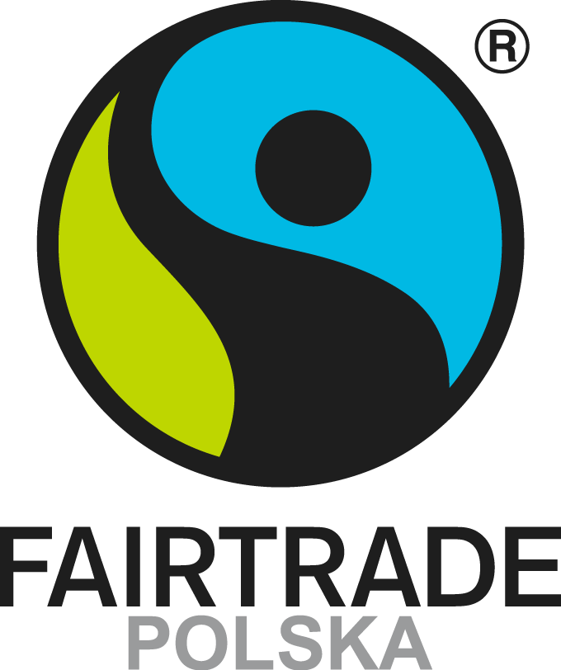

Logo Miesiąca Fairtrade
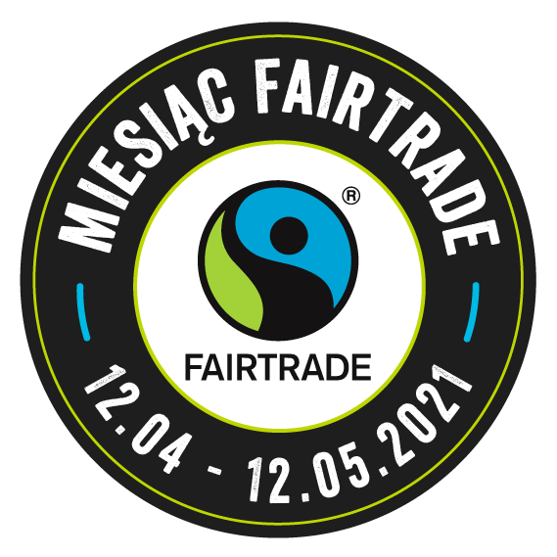

Znak FAIRTRADE
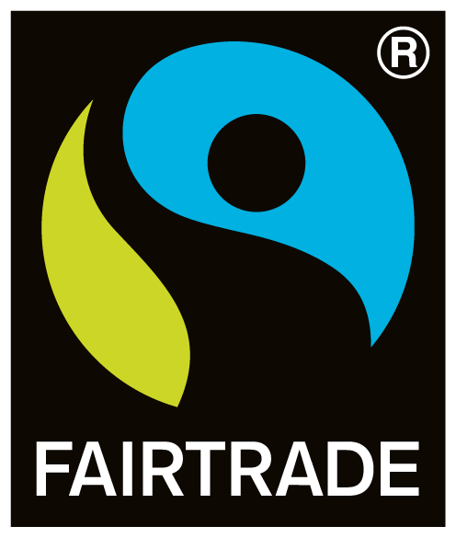

Znak FAIRTRADE SOURCED INGREDIENT dla kakao
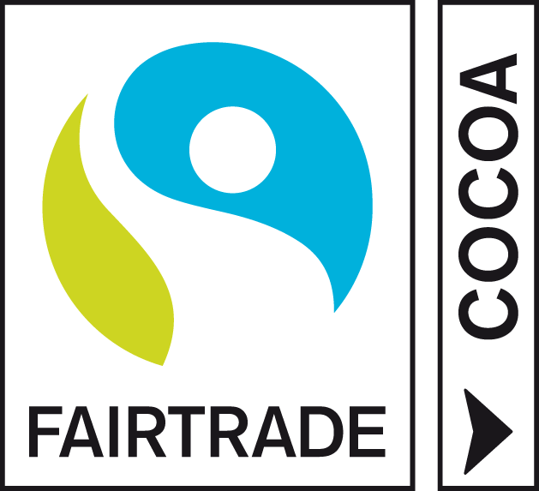

Gotowe grafiki do mediów społecznościowych

Wybieraj Fairtrade - kakao
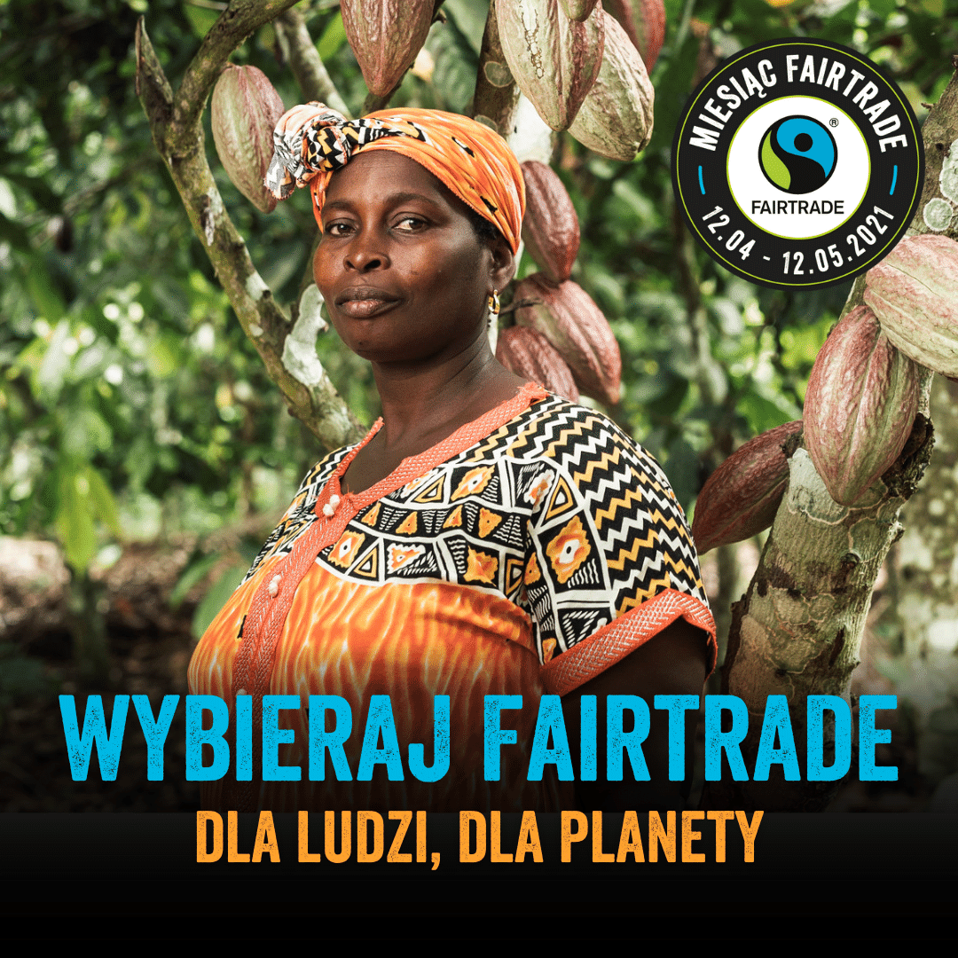

Wybieraj Fairtrade - kawa
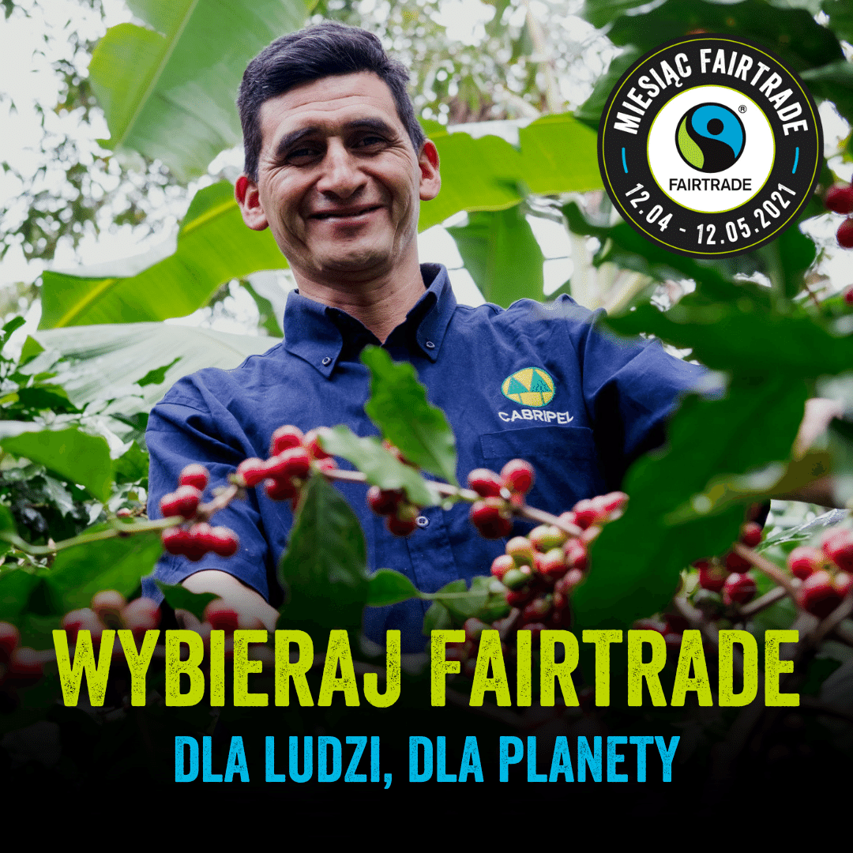

Wybieraj Fairtrade - bawełna
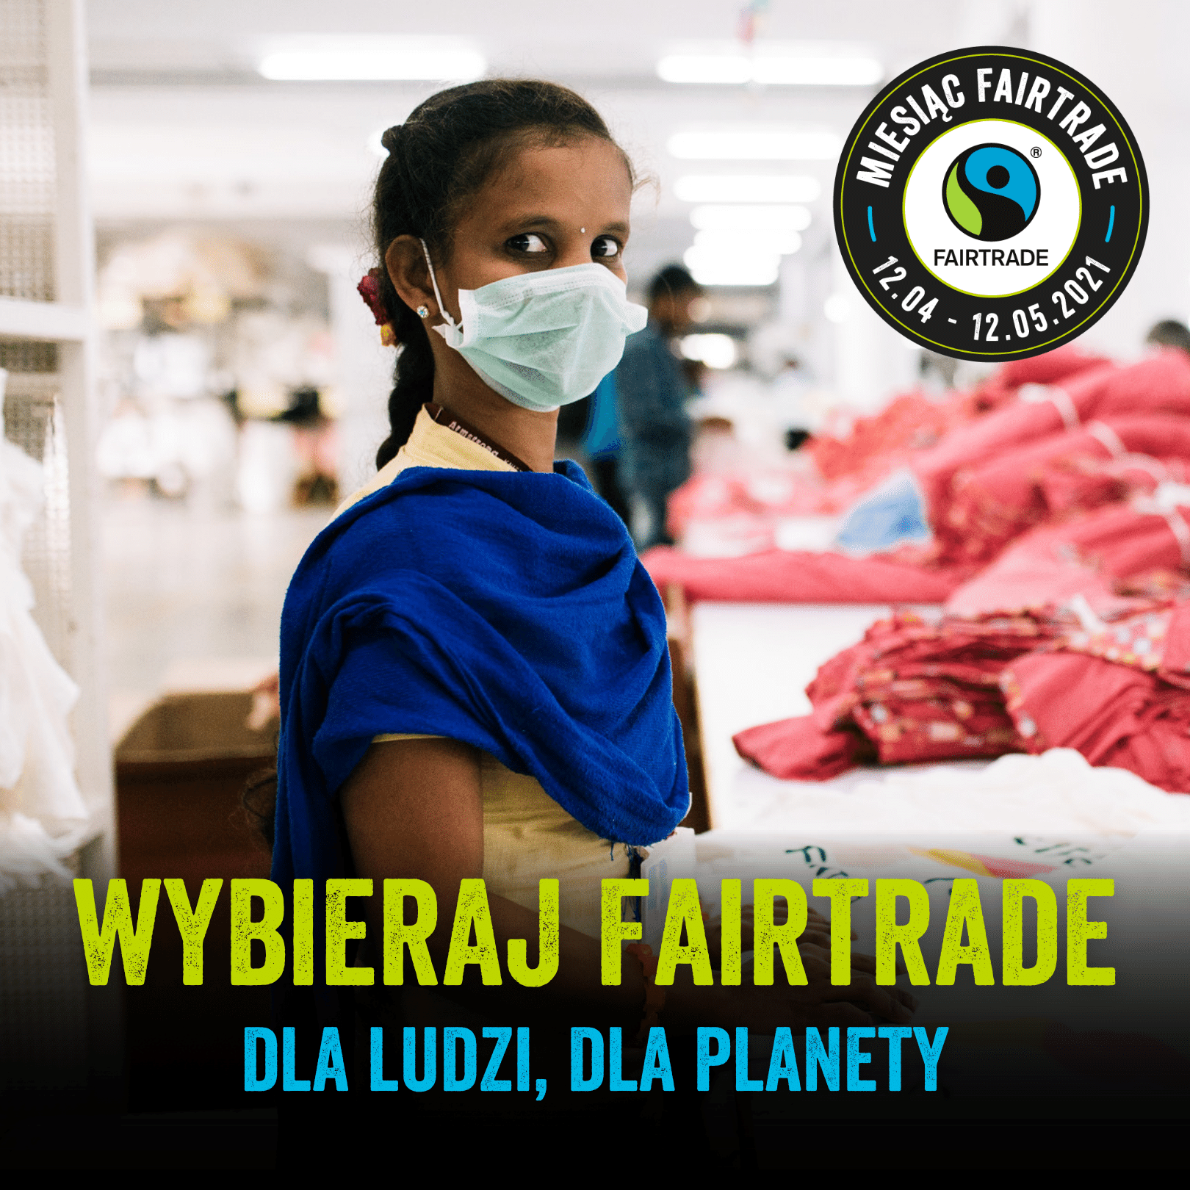
Więcej:
https://www.fairtrade.org.pl/zaangazuj-sie/dla-ludzi-dla-planety-miesiac-fairtrade-2021/#pobierz-zamow-materialy

